МИНИСТЕРСТВО ОБРАЗОВАНИЯ РЕСПУБЛИКИ БЕЛАРУСЬ

УЧРЕЖДЕНИЕ ОБРАЗОВАНИЯ
ГОМЕЛЬСКИЙ ГОСУДАРСТВЕННЫЙ ТЕХНИЧЕСКИЙ УНИВЕРСИТЕТ ИМЕНИ П. О. СУХОГО

Факультет автоматизированных и информационных систем

Кафедра «Информационные технологии»

ОТЧЕТ ПО ЛАБОРАТОРНОЙ РАБОТЕ № 5
по дисциплине «Основы автоматизации конструирования»

на тему: «Создание сборочного изделия. Анализ сборки»

Выполнил: студент гр. ИТП-31
Солодков М.А
Принял: преподаватель-стажёр
Васюкова В.О.

Гомель 2020
Цель работы: создание на базе трехмерных деталей сборки ассоциативных чертежей и спецификации.

Задание

1. В среде пакета SolidWorks студент должен для одной детали сборки повышенной сложности сгенерировать рабочие чертежи.
2. Подготовить отчет, который должен содержать цель, задание, краткие теоретические сведения, выводы по работе.

Краткие теоретические сведения

В SolidWorks можно создать сложные сборки, состоящие их многочисленных компонентов, которые могут являться деталями или другими сборками, называемыми узлами сборок. Для большинства операций поведение компонентов одинаково для обоих типов. Добавление компонента в сборку создает связь между сборкой и компонентов. При открытии сборки программой SolidWorks она находит файл компонента, чтобы отобразить его в сборке. Изменения в компоненте автоматически отражаются на сборке.
Сборки снизу вверх создаются путем добавления и изменения ориентации существующих деталей в сборке. Добавленные в сборку детали отображаются как детали компонента. Ориентация и расположение деталей компонента в сборке выполняется с помощью сопряжений. Сопряжениями связываются грани и кромки деталей компонента с плоскостями и другими гранями и кромками.
Новые сборки могут быть созданы непосредственно или выполнены из открытой детали или сборки. Новая сборка содержит исходную точку, три стандартных плоскости и папку Maces (Сопряжения).
Добавляемый в сборку первоначальный компонент но умолчанию переводится в состояние Fixed (Зафиксирован). Зафиксированные компоненты не перемещаются и закрепляются на месте, в котором их оставили во время вставки в сборку. При использовании курсора во время размещения исходная точка компонента находится в положении исходной точки сборки. Это также означает, что плоскости компонента соответствуют плоскостям сборки и компонент полностью определен.
У любого компонента, который добавляется в сборку, до момента его сопряжения или фиксации существует шесть степеней свободы: перемещение вдоль осей X, Y и Z и вращение вокруг этих же осей. То, каким образом компонент может перемещаться и сборке, определяется ею степенями свободы. Параметры Зафиксировать и Вставить сопряжение используются для устранении степеней свободы.
Большинство сопряжений выполняются между парой объектов. В меню Вставка выберите Сопряжение. Или на панели инструментов "Сборка" нажмите кнопку Сопряжение. Или нажмите компонент правой кнопкой мыши и выберите Сопряжение.

Ход работы

Результат выполнения:

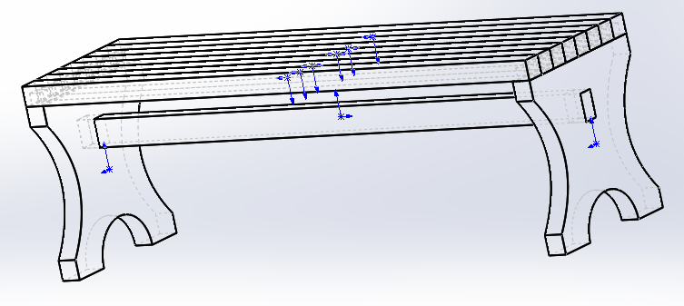

Рисунок 1 – Проектирование детали

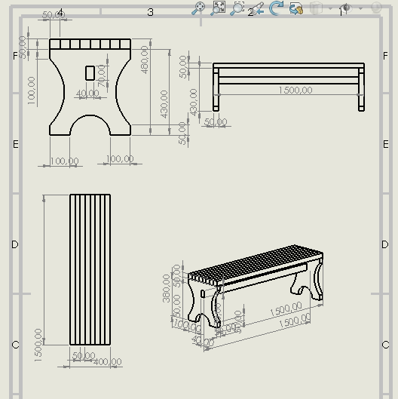

Рисунок 2 – Сгенерированный чертеж сборки

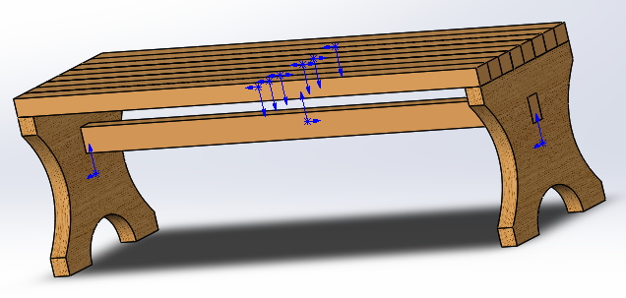

Рисунок 3 – Созданная деталь

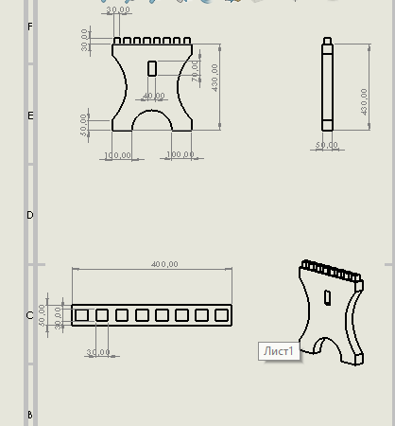

Рисунок 4 – Чертёж ножки скамейки

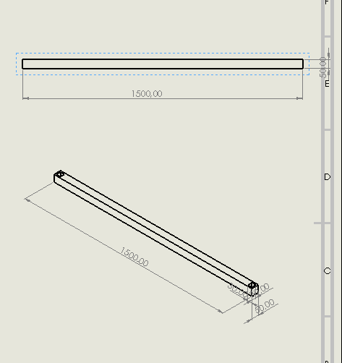

Рисунок 5 – Чертёж балки, которая используется для создания сиденья скамейки

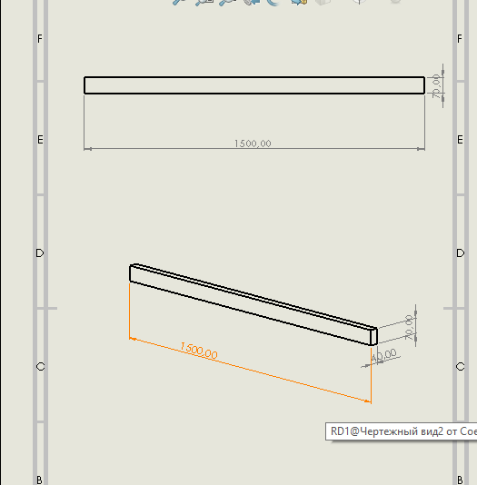

Рисунок 6 – Чертёж соединительной балки скамейки

Условно, интерференция – это наложение одних деталей на другую(ие). В результате интерференции могут возникать различные проблемы при сборке различных конструкций, либо при произведении каких-либо расчетов.
Для проверки сборки на интерференцию необходимо воспользоваться командой «Проверка интерференции», которая расположена в диспетчере команд во вкладке «Анализировать». Если найдена интерференция элементов сборки между собой, значит в одном из конфликтующих элементов заданы неверные размеры. Для решения необходимо скорректировать размеры элементов или упростить деталь. Результаты проведения интерференции представлены на рисунке 7.

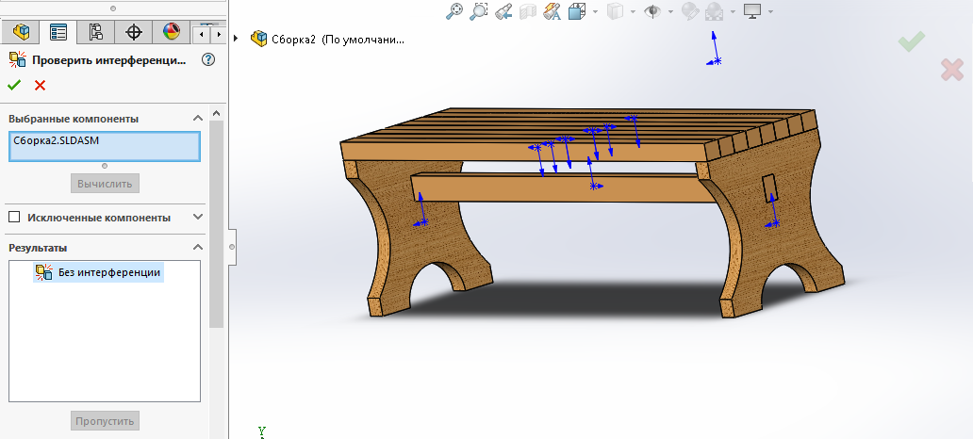

Рисунок 7 – Проверка сборки на наличие интерференции

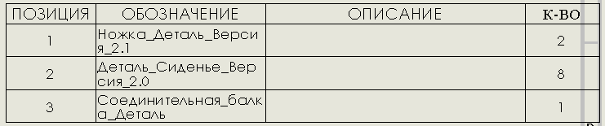

Рисунок 8 – Спецификация сборки «Скамейка»

Вывод: в ходе лабораторной работы были изучено создание на базе трехмерных деталей сборки ассоциативных чертежей и спецификации, а также был изучен процесс генерации чертежей для сборки. Кроме того, был сгенерирован чертеж для сборки «Скамейка».

